ORGANIZATORZY

- Oddział Miejski PTTK w Toruniu
- Klub Turystyki Kolarskiej „Przygoda” w Toruniu
- Urząd Gminy Chełmża

PATRONAT HONOROWY

Wójt Gminy Chełmża Jacek Czarnecki

KOMITET ORGANIZACYJNY

- Komandor Waldemar Wieczorkowski
- Kwatermistrz Marek Kiełbasiński
- Kierownik trasy Mirosław Stańczyk
- Kierownik imprez Janusz Lipnicki

CEL RAJDU

- popularyzacja turystyki rowerowej
- czynny wypoczynek na świeżym powietrzu
- poznanie Gminy Chełmża i jej okolic
- nawiązanie nowych znajomości między uczestnikami rajdu

TERMIN I MIEJSCE RAJDU

Rajd odbędzie się w dniach 26-28 czerwiec 2015 r. w Ośrodku Agroturystycznym „Grot” w Mirakowie. Zbiórka uczestników w dniu 26 czerwca o godz. 17.00 w Toruniu przy wjeździe do Fortu IV przy ul Chrobrego. Następnie wspólny przejazd przez Papowo Toruńskie, Zakrzewko, Tylice, Sławkowo do Mirakowa, lub bezpośredni przyjazd do Mirakowa.

WPISOWE I ZGŁOSZENIA

Wpisowe na rajd wynosi 25 zł. Zgłoszenia imienne prosimy kierować do OM PTTK w Toruniu ul. Piekary 41 tel.6222921, lub do komandora rajdu tel. 609 796 462, wpisowe pobierane będzie po przybyciu na rajd.

ŚWIADCZENIA ORGANIZATORÓW

- odcisk pieczątki rajdowej – punkty na KOT
- posiłek turystyczny w Ośrodku „GROT” w Mirakowie w sobotę po powrocie z trasy
- nagrody za czołowe miejsca w konkursach
- pamiątkowy znaczek rajdowy
- miejsce na polu namiotowym

OBOWIĄZKI UCZESTNIKÓW

- posiadanie dowodu tożsamości i legitymacji PTTK
- posiadanie sprawnego roweru
- posiadanie własnego sprzętu biwakowego
- przestrzeganie zasad bhp, p.poż, oraz zasad Karty Turysty
- przestrzeganie Regulaminu rajdu i Ośrodka oraz postanowień
kierownictwa rajdu

POSTANOWIENIA KOŃCOWE

- młodzież do lat 18 może wziąć udział tylko pod opieką osoby dorosłej
- rajd nie posiada charakteru komercyjnego i jest organizowany według zasady „non profit”
- Impreza odbywa się na zasadzie samoorganizacji a uczestnicy rajdu dokonują jedynie wpłat na organizację imprezy
- organizatorzy rajdu nie biorą odpowiedzialności za szkody wyrządzone przez uczestników rajdu osobom trzecim i na odwrót
- zaleca się uczestnikom ubezpieczenie na czas rajdu
- w ośrodku istnieje możliwość zakupu napojów i artykułów spożywczych
.

Program rajdu:

Piątek 26.06.1015
Godz. 18.00 – 19.00 zakwaterowanie i rozbicie namiotów
Godz. 20.00 spotkanie przy ognisku lub grillu

Sobota 26.06.2015
Godz. 8.00 śniadanie we własnym zakresie
Godz. 9.00 wyjazd na trasę do Kowalewa Pomorskiego
Godz. 15.00 posiłek turystyczny po powrocie z trasy
Godz.18.00 konkursy rekreacyjne
Godz. 21.00 ognisko turystyczne

Niedziela 28.06.2015
Godz. 8.00 śniadanie we własnym zakresie
Godz. 10.00 zakończenie rajdu i wręczenie nagród
Do godz. 13.00 opuszczenie obozowiska

ODDZIAŁ MIEJSKI PTTK W TORUNIU,
KLUB TURYSTYKI KOLARSKIEJ PTTK „PRZYGODA”
W TORUNIU

REGULAMIN


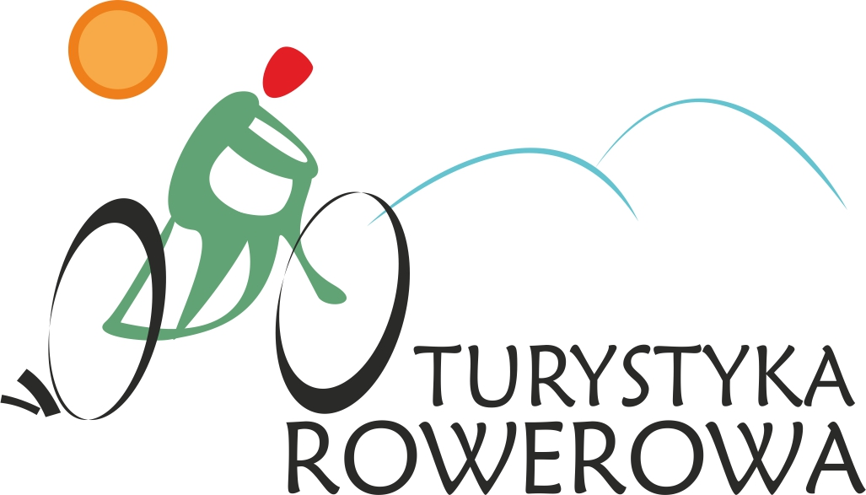

XXXV

ŚWIĘTOJAŃSKI RAJD ROWEROWY

MIRAKOWO 26- 28.06.2015 r.

Ośrodek Agroturystyczny

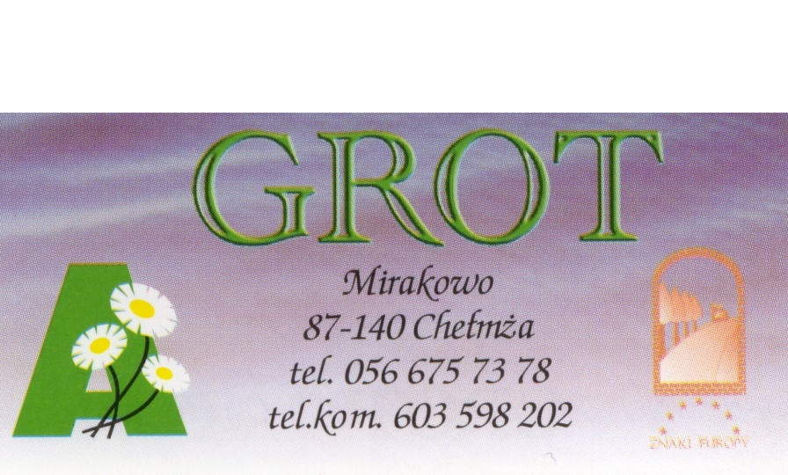
Gmina Chełmża



